Муниципальное бюджетное дошкольное общеобразовательное учреждение
детский сад комбинированного вида № 39
пгт. Ильский МО Северский район

Краевой конкурс "Семейный экологический проект"
Номинация "Живая аптека" 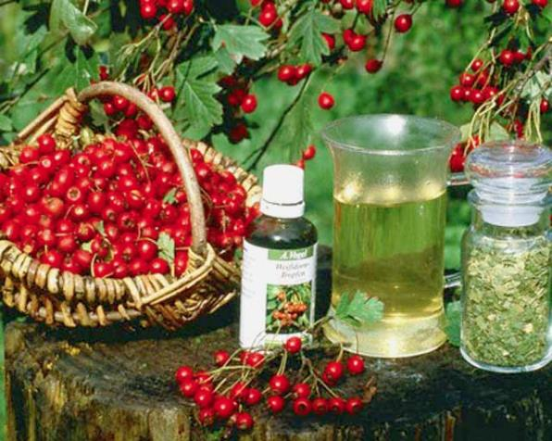
Тема: "Лекарственная кладовая Северского района".
Автор: Вовненко Никита Васильевич 7 лет, 2.01.2006 года рождения,
воспитанник подготовительной группы компенсирующей направленности для детей с тяжёлыми нарушениями речи МБДОУ ДС КВ № 39

Руководитель проекта: Софьина Ирина Александровна,
учитель-логопед МБДОУ ДС КВ № 39.

пгт. Ильский
Содержание:
1 Введение………………………………………………………………….3
1.1 Актуальность темы………………………………………………………...3
1.2 Цели, задачи, методы работы……………………………………………..3
2. Основная часть…………………………………………………………..…4
3. Заключение………………………………………………………………..12

1.ВВЕДЕНИЕ
1.1.Актуальность темы.
Мотив нашего исследования:
В нашей группе мы целую неделю изучали лексическую тему «Наша малая родина – Кубань». Логопед, Ирина Александровна, рассказывала нам о том, что в нашем, Северском районе, есть очень много лекарственных растений. Я думал, что лекарственные растения можно купить только в аптеке, вот в таких упаковках:
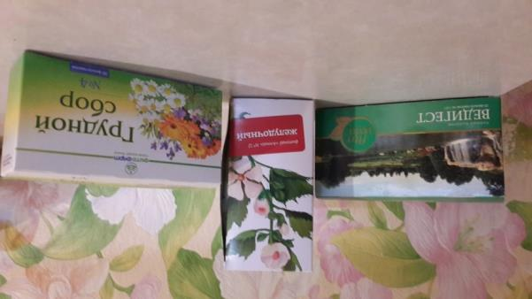
Мама объяснила мне, что такие сборы можно делать самому – для меня это было интересное открытие. Мы даже немного поспорили с мамой на тему – есть ли такие растения у нас в районе и сможем ли мы их найти и заготовить. Так пришла идея нашего проекта – «Лекарственная кладовая Северского района».
1.2 Цели, задачи, метод работы.
Цели работы:
- посетить места нашего Северского района, где можно увидеть лекарственные растения;
- найти информацию о лекарственных травах: описание, применение; систематизировать этот материал в папку
- собрать и заготовить травы, оформить альбом «Лекарственные растения Кубани».
Задачи:
- изучить сведения о лекарственных травах;
- узнать, какие лекарственные травы есть в нашем районе;
- собрать лекарственные травы.
Гипотезы:
- возможно, мы сможем найти лекарственные растения и соберём эти травы.
- предположим, что мама права, и в нашем Северском районе, действительно, растут лекарственные растения.
Как проводилось исследование:
- экскурсии;
- читали с родителями информацию о лекарственных травах;
- собрали лекарственные травы, которые находятся в нашем районе;
- выясняли, как используются лекарственные травы в медицине.
- создали альбом «Лекарственные растения Кубани»
Методы: наблюдения, эксперименты, обобщение, прогнозирование, беседа, самостоятельная творческая деятельность.
2.Основная часть.
Наше исследование началось с посещения различных мест нашего района с целью обнаружения лекарственных растений.
Вот как это было:
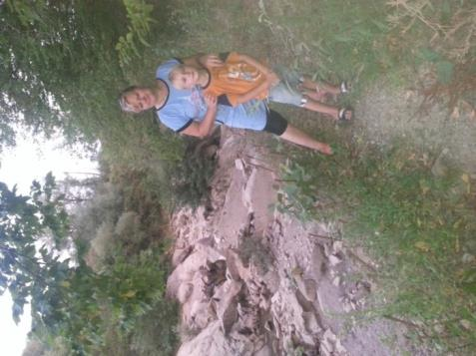
Вот мы с мамой у реки ищем лекарственные растения
Где же, где же эти травы?
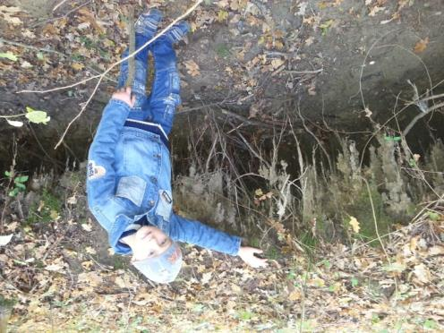
И в оврагах можно найти лекарственные растения
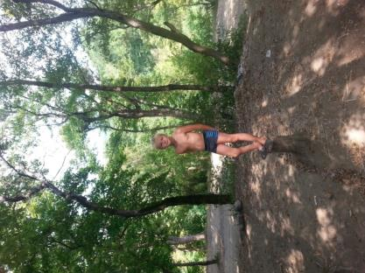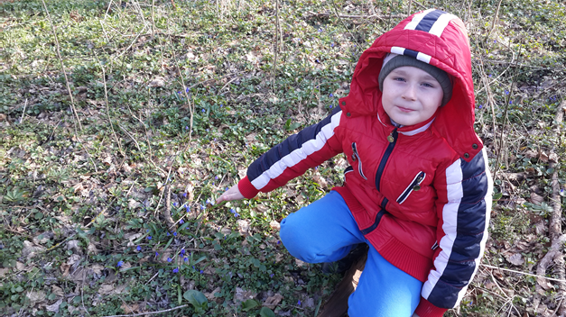
И в лесах…
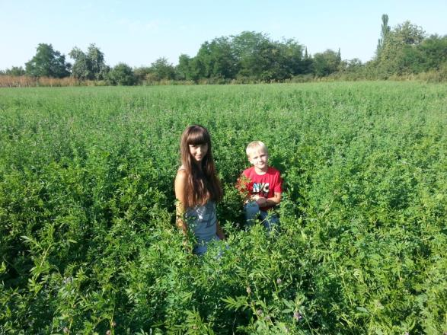
И в полях…
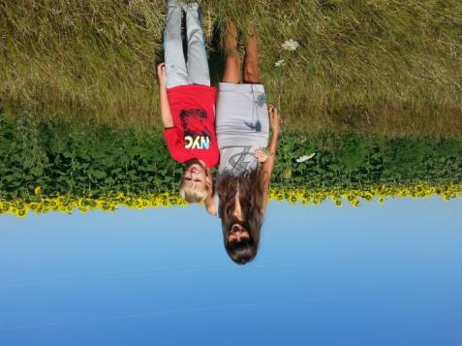
И у дорог…
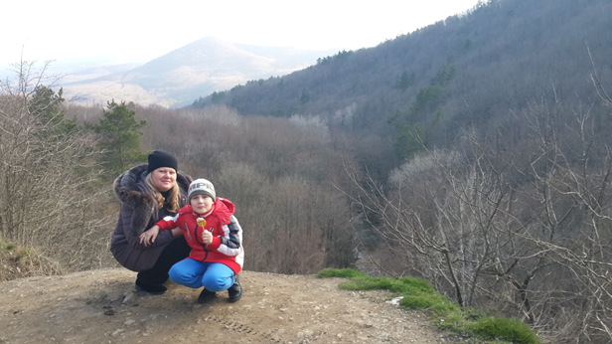
И в горах….
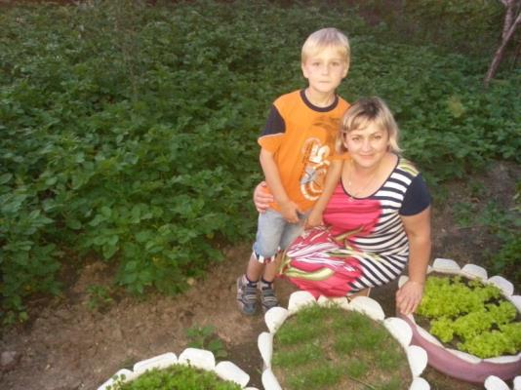
И даже на грядках в огородах – вот тётя показывает мне свои «Витаминные грядки»

Мы сделали схему,
где можно найти лекарственные растения в нашем районе:
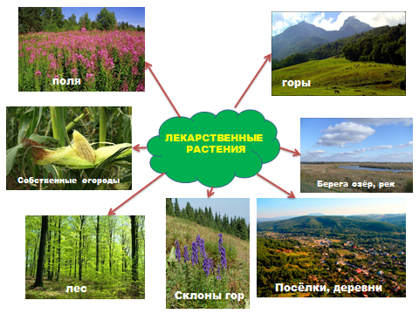

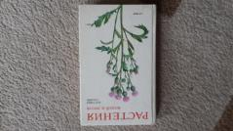
Дальше мы собирали материал о лекарственных растениях: материал искали в интернете, из книг, 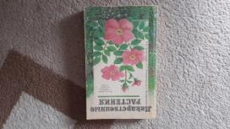
из бесед со взрослыми.
Вот что получилось:
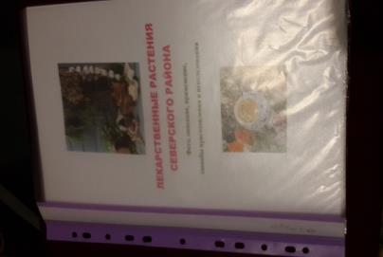
Затем мы приступили к сбору лекарственных растений и оформлению альбома:
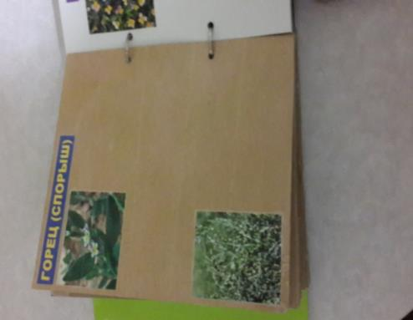
на страницы альбома мы приклеивали картинки и названия лекарственных растений

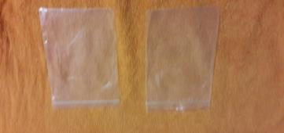
затем приготовили пакетики
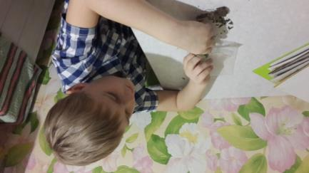
и в эти пакетики раскладывали заранее заготовленные сушёные травы, цветы

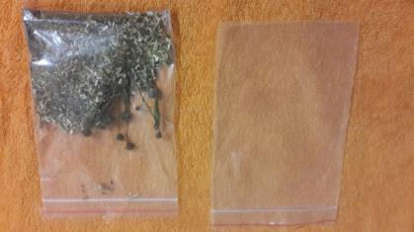
вот так

Вот что у нас получилось:
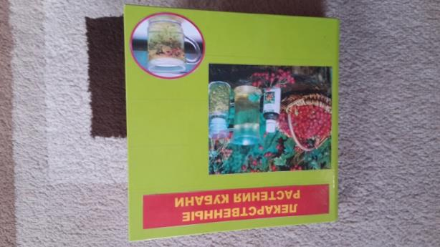
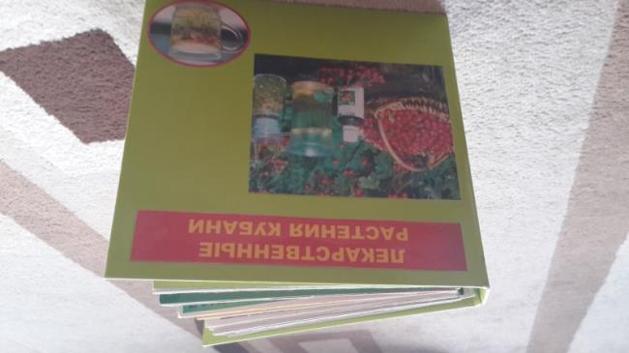
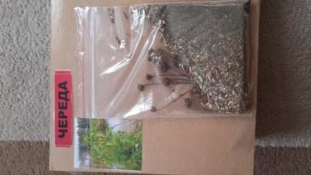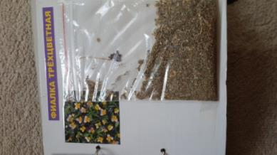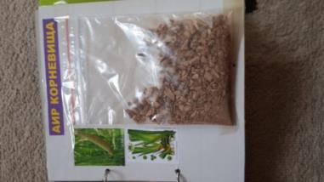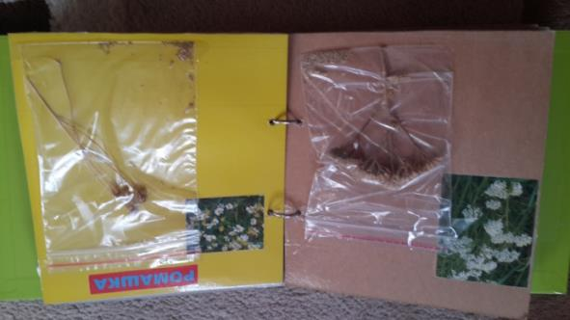
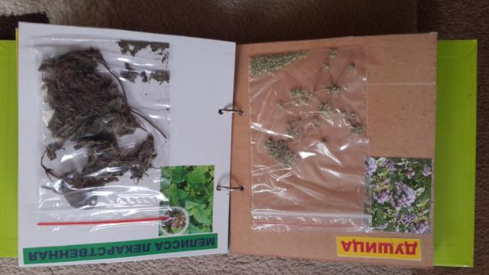
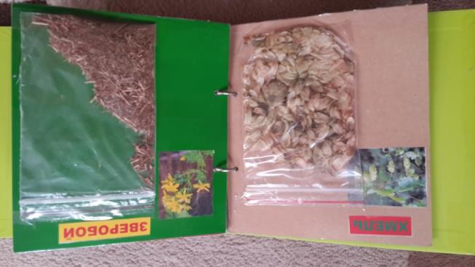
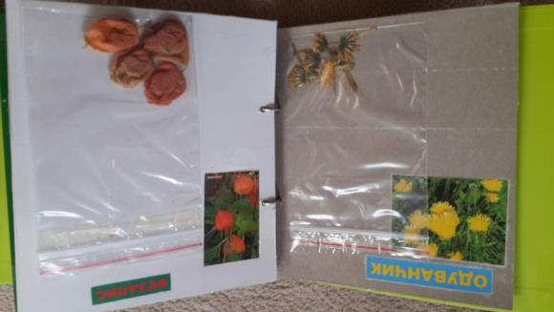
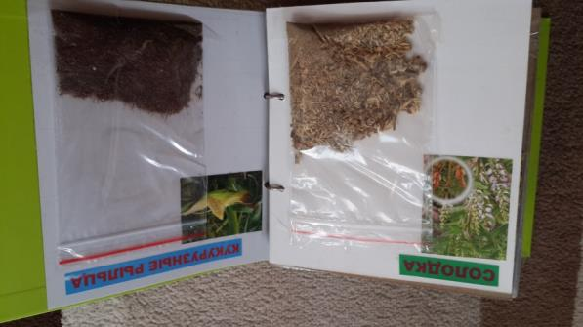
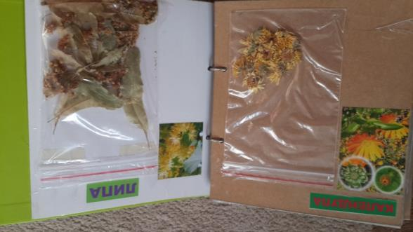

3.Заключение.
Мы с мамой рассказали воспитателям и детям нашей группы о том, что узнали и подарили папку и альбом детскому саду.
Результатом нашего проекта считаем:
Гипотеза подтверждена:
- мы смогли найти лекарственные растения и собрать эти дары кладовой природы;
- мама оказалась права, в нашем Северском районе, действительно, растут лекарственные растения.
Издавна люди заметили, что больные животные уходят, чтобы найти какую-то травку, съев которую они выздоравливали. Так и человек стал искать помощи у разных растений. Наши предки знали полезные свойства многих цветов и трав: больных и раненых лечили травяными настоями и бальзамами, пили чай из разных трав.

По итогам выполнения исследовательской работы мы сделали для себя следующие выводы:
- очень многие растения способны нам помочь при различных недугах
- Северский район богат лекарственными растения. Нам необходимо немного знаний и желания – и все люди смогут помогать себе лечиться без химии, при помощи целебных свойств растений.

